**Америка ак көпөлөгү**

Америка ак көпөлөгү (*Hyphantria cunea* Drury 1773) – Arctiidae тукумуна кирет. Америка ак көпөлөк полифаг – 300 дөн ашуун өсүмдүккө зыян келтирет: алма, алча, алмурут, жаңгак ж.б. Америка ак көпөлөктүн уулулугу жана тукумдуулугу жогору болгондуктан башкалардан айырмаланып дүйнө жүзүнө карантиндик зыянкеч болуп белгилүү.

Америка ак көпөлөгүнүн мекени болуп Түндүк Америка саналат. Биринчи жолу америка ак көпөлөгү 1770-жылы байкалган. 1947-1957 жж. ААК Чехословакия, Югославия, Болгария, Румыния, Австрия, Франция, Италия жана Турция өлкөлөрүнө тарап кеткен. 1952 ж. СССР өлкөлөрүндө байкалган.

Ал эми Кыргызстанда биринчи жолу 2005 жылы. Химиялаштыруу жана өсүмдүктөрдү коргоо Департаменти тарабынан Чүй областында жана Бишкек шаарында гана катталган.

Америка ак көпөлөгүнүн таралуусу имагонун кадимки эле учуу жолу менен жүрөт. Андан башка жолу, бул гусеница жана куколка стадияларында ар кандай продуктулар, товарлар аркылуу да таралат. 1970ж. бери таралуу ылдамдыгы 200км/ж түзөт.

Кыргыз Республикасында америка ак көпөлөгүнүн таралуу ареалы азырынча Чүй областында жана Бишкек шаарында гана байкалган, бирок башка зыянкечтер сыяктуу эле ААК климаттык шарттарга ынгайланышууга жөндөмдүү жана анын Жалал-Абаддагы жангак токойго өтүп кетүүгө жол бербөө зарыл.

*Америка ак көпөлөгү жашоо циклинде 4 фазаны басып өтөт: жумуртка, личинка, куколка, имаго.*

**Имаго.** Америка ак көпөлөгүнүн эркек жана ургаачылары айырмаланып турат, эркеги кичиреек жана мурутчаларын да айырма бар. Ургаачынын денесинин узундугу 11-15 мм., ал эми канатынын кулачы 24-36 мм. Эркек көпөлөгүнүн денесинин узундугу 9-13 мм., канатынын кулачы 20-32 мм. Америка ак көпөлөгүнүн денеси толугу менен ак тустөгү тук менен капталып турат. Башы, төшү, курсакчасы, арткы дене бөлүгү, орто жана арткы буттары ак түк менен капталган. Арткы дене бөлүгүнүн астыңкы буттарынын сырткы бети ак, ал эми ички бети сары какач менен капталган.

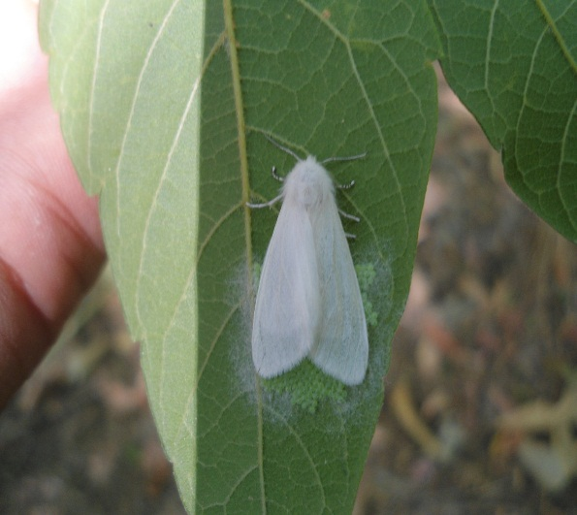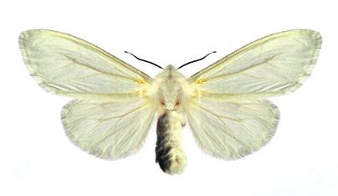

**1- Сүрөт. Америка ак көпөлөктүн имагосу.**

**Жумуртка.** Жумуртканын формасы шар сымал, диаметри 0,5-055мм. түзөт. Узун ячейкалар менен капталган жумуртканын чокусунда микропиле жайгашат. Ячейкалардын үстүңкү бети жылмакай жана аз дөмпөйгөн. Жаңы ташталган жумурткалар ачык жашыл түстө болот. Кийинчирээк личинка пайда болгондо, кабыгынан гусеницанын башы кара түстө болуп көрүнүп баштайт жана жумуртка боз түстө болот. Жумурткалар бир тегиздикте жана бир бирине тыгыз ташталат.

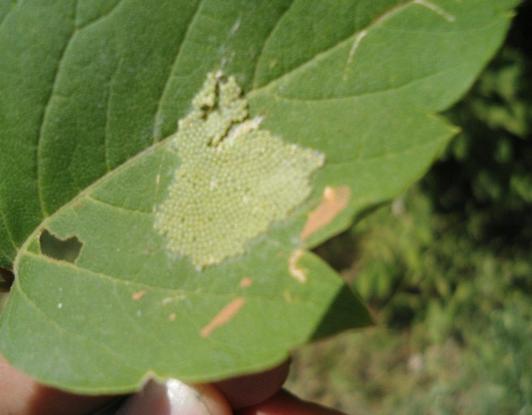 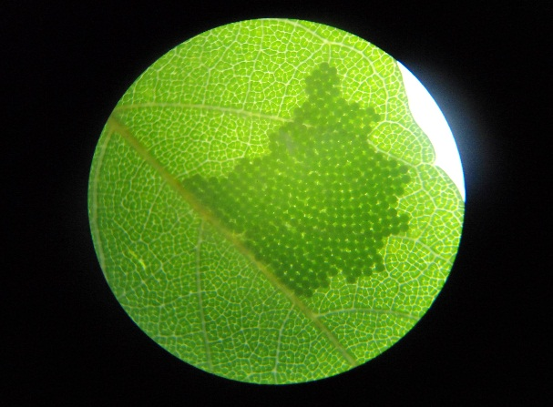

**2- Сүрөт. Америка ак көпөлөктүн жумурткасы.**

**Гусеница**. Бул стадия эң негизги жабыркатуучу фазасы болуп саналат. Ар кандай стадиядагы гусеницалар көлөмү менен гана эмес денесиндеги кылканчалар, сүрөттөр жана түсү менен айырмаланат. Гусеницалардын стадиясын аныктоодо негизги болуп баш капсуласы эсептелет. Гусеницалар экинчи стадиядан баштап өзгөрүүгө мүнөздүү.

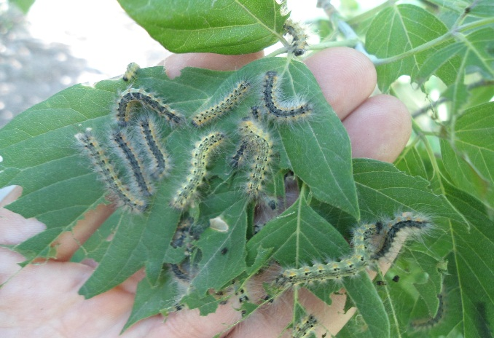

**3- Сүрөт. Америка ак көпөлөктүн гусеницасы.**

**Курчакча.** Америка ак көпөлөгүнүн курчакчасынын формасы узатасынын кеткен жумуртка сымал болот. Куурчакчанын аягы кичине узартылган жана кремастерге өтүп кетет, ортоңку сызыктан кичине эки эселенип кетет. Куурчакчасынын узундугу 8 - 15 мм, жазысы 3,5 - 5 мм. Куурчакча түсү боз -ак, узундугу 17 - 20 мм болгон бош кокондо жайгашкан.

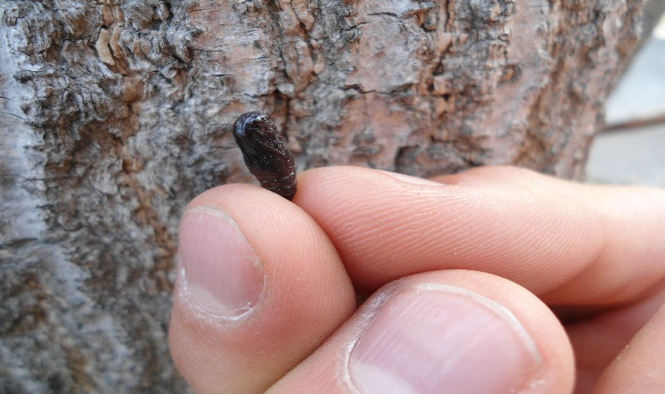

**4 - Сүрөт. Америка ак көпөлөгүнүн курчакчасы.**

***Америка ак көпөлөгүнүн зыяндуулугу***

Америка ак көпөлөгүнүн гусеницалары өсүмдүктөрдү май айынан баштап, августка чейин жабыркатышат 2 муун берет. Бир алма багындагы жалбырактарды толугу менен жок кылыш үчүн бир жумуртка таштоо жетиштүү. Америка ак көпөлөгүнүн гусеницасы 7 фазаны 25-30 кундо басып өтөт. Эгерде жабыркаган бакты дарылабасак, 1 айда эле алма бакты толугу менен жок кылууга мүмкүнчүлүгү бар.

Гусеницалар жумурткадан чыккандан баштап эле өтө агресивдүү келет. Алар өзүнүн жайгашкан жерин желе менен ороп тамактана баштайт жана ошол желе канаттуулардан сактайт. Бара бара жалбырак куурап желе менен кошо өзүнүн мөөнөтүнөн эрте түшө баштайт.

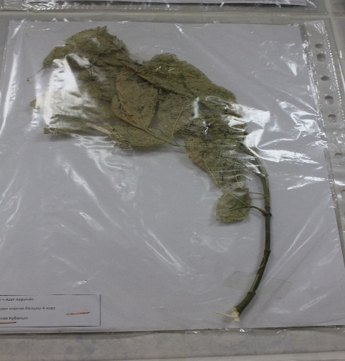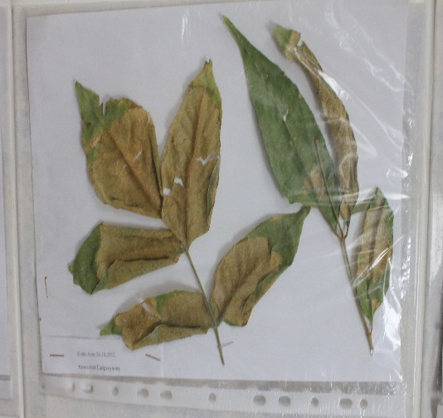

**5- Сүрөт. Гусеницалар жабыркаткан жалбырак гербарийи.**

**Америка ак көпөлөгүнө *каршы* иш чаралар**

Америка ак көпөлөгүнө каршы химиялык иш чаралар Химиялаштыруу жана өсүмдүктөрдү коргоо департаменти тарабынан жүргүзөт. Бүгүнкү күнгө карата АББга каршы иштетүүлөр төмөндөгүлөр.

**Иштетилген жер аянттар**



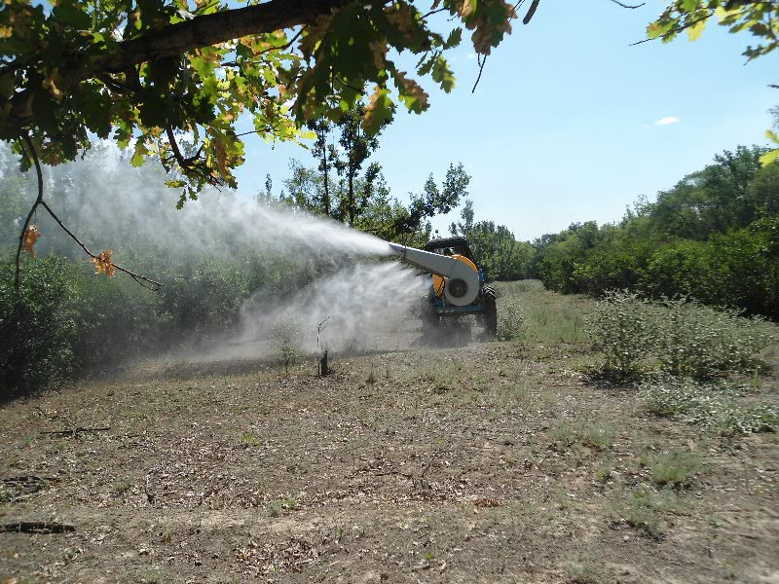

**6-Сүрөт. Америка ак көпөлөгүнө каршы химиялык иштетүү**

**Америкалык ак кѳпѳлѳккѳ каршы күрөшүү боюнча маалымат.**

*Чүй облусу боюнча**изилденгени - 1537 га, химиялык иштетүүгө жатат деп табылганы - 791 га, иштетилгени – 349 га.*

*Чүй району боюнча*изилденгени - 54 га, химиялык иштетүүгө жатат деп табылганы - 40 га,

*Ысык-Ата району боюнча*изилденгени - 55 га, химиялык иштетүүгө жатат деп табылганы - 20 га.

*Аламудун району боюнча*изилденгени - 18 га, химиялык иштетүүгө жатат деп табылганы - 8 га.

*Сокулук району боюнча*изилденгени - 440 га, химиялык иштетүүгө жатат деп табылганы – 335 га, иштетилгени – 100 га.

*Москва району боюнча*изилденгени - 915 га, химиялык иштетүүгө жатат деп табылганы - 348 га, иштетилгени – 229 га.

*Панфилов району боюнча*изилденгени - 55 га, химиялык иштетүүгө жатат деп табылганы – 40 га, иштетилгени – 20 га.

Бүгүнкү күнгө карата баардык техникалар оң абалда, ГСМ жана пестициддер менен камсыз болгон.